Báo cáo Lab01

- RabbitMQ
-Docker build cho producer,consumer:
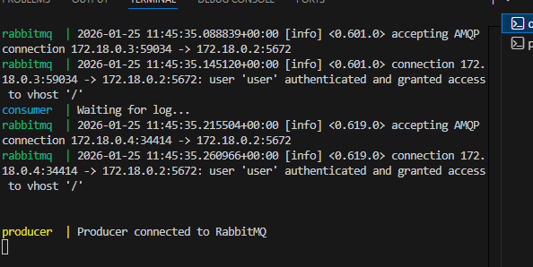
-http req cho producer, consumer xử lý:
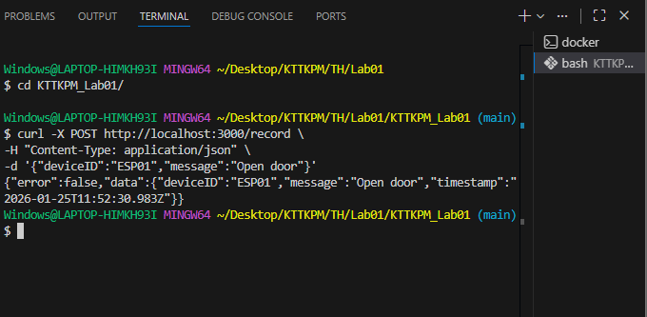
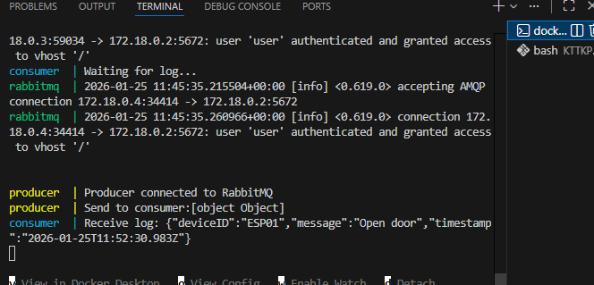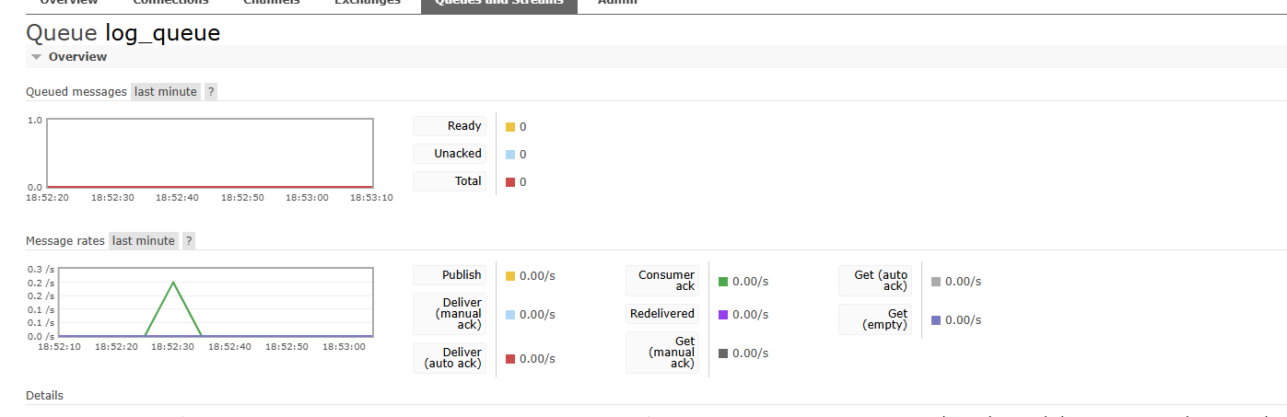

-Trường hợp dlq:
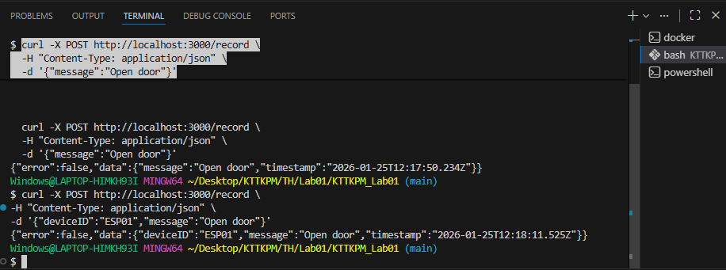

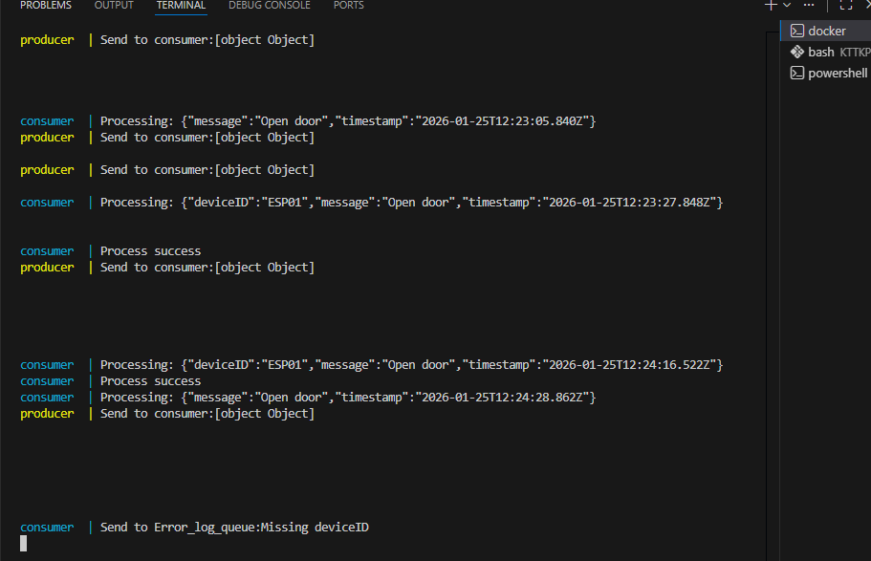
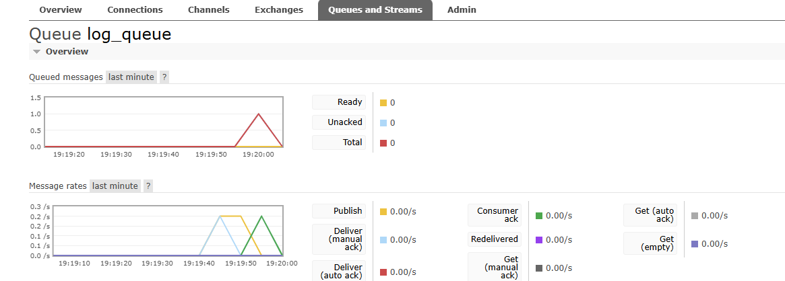
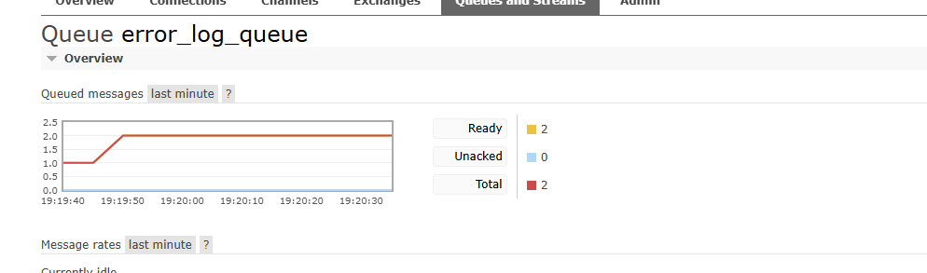

- JWT
-login lấy acces token và dùng dùng token truy cập vào API được bảo mật
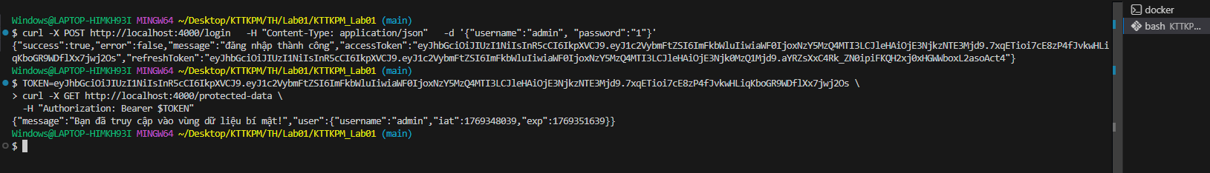
-Trường hợp token sai:
